Âge et position structurale des porphyroïdes (Métarhyolites)

de Mareuil/Lay et de la Chapelle-Hermier (85)

Un article d'André Pouclet, géologue, adhérent de l'AVG

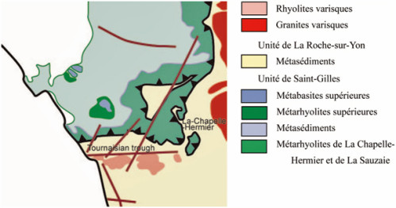

Télécharger → 2013.11.20.Pouclet.MareuilAVG

